新 书 推 荐

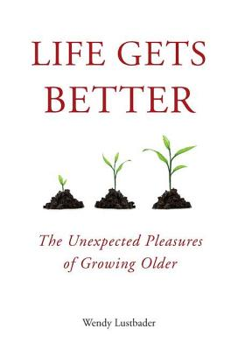
中文书名：《生活更美好：老去的意外之喜》
英文书名：Life Gets Better: The Unexpected Pleasures of Growing Older
作 者：Wendy Lustbader
出 版 社：Tarcher, Penguin Putnam
代理公司：ANA
页 数：256页
出版时间：2011年8月
代理地区：中国大陆、台湾
审读资料：电子稿
类 型：励志

内容简介：

我们从小就听说：青春是最美好的时光，精力充沛是最重要的素质，以后就会江河日下了。但温蒂·拉斯特巴德说：青春并不是通常所谓的黄金时代。许多人的青春期是焦虑、忿怒、迷惘和前途未卜、忧心忡忡的混合物。相反，媒体经常向我们灌输：衰老是失败和没落的旅途。他们大错特错了。正如拉斯特巴德所说：除了体力以外，生活所有层面都是越老越美好。

《生活更美好》（Life Gets Better）不是矫揉造作、异想天开。拉斯特巴德做过几十年社会工作，对衰老全程有第一手研究。她发现老人普遍说起精神和感情世界越来越丰富，衰老不是衰退、老人比年轻人更快乐、更勇敢、更忠于内在的自我。

《生活更美好》（Life Gets Better）通过第一手经历和拉斯特巴德本人的观察，审视毕生经验教训如何结成个人和感情的果实。本书采访的一位八十六岁老人提到：“对我而言，衰老是一生道路上遭遇大小问题的酬劳。”

作者简介：
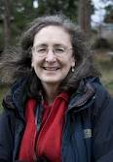
温蒂·拉斯特巴德（Wendy Lustbader），美国作家、教授和社会工作者，致力于研究老人、家庭、护理问题，在全国讲演关于衰老的问题。

她目前定居西雅图，在华盛顿大学（the University of Washington）任教。

作品有：

《护理衰老的家庭成员》（Taking Care of Aging Family Members），1993
《依靠善意》（Counting on Kindness），1993
《什么值得知道》（What's Worth Knowing），2004

媒体评价:

“温蒂·拉斯特巴德的衰老‘内幕’无人可及……她的作品不可或缺，总是带来意外之喜。”
----Harry R. Moody，美国退休者协会教务主任

对《依靠善意》（Counting on Kindness）的评价：

“人们只有自己的父母、配偶、孩子身体恶化、亟需护理时，才会喜欢作者这部好书。敏感地倾听，同情地扶助；换句话说，在理性职业技术经验中体现出人性。这样，他们才能在病痛中体验独特的生活、追求卓越的可能。”
----医学博士阿瑟·凯博文（Aurthur Kleinman, M.D.），哈佛大学医学人类学和精神病学家

谢谢您的阅读！
请将反馈信息发至：齐梦涵（Nicole Qi）
安德鲁·纳伯格联合国际有限公司北京代表处
北京市海淀区中关村大街甲59号中国人民大学文化大厦1705室
邮编：100872
电话：010-82504206
传真：010-82504200
Email：Nicole@nurnberg.com.cn
网址：http://www.nurnberg.com.cn
微博：http://weibo.com/nurnberg
豆瓣小站：http://site.douban.com/110577/

